新 书 推 荐
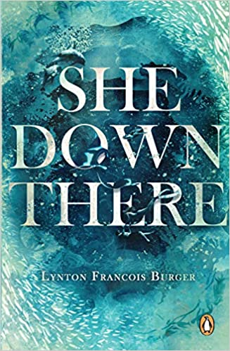
中文书名：《她沉溺于此》
英文书名：She Down There
作 者：Lynton Francois Burger
出 版 社：‎ Penguin Random House South Africa
代理公司：Westwood/ANA/Claire Qiao
出版时间：2021年4月
代理地区：中国大陆、台湾
页 数：240页
审读资料：电子稿
类 型：大众文学
Spier Films已授权本书影视版权
点击下方链接，了解更多资讯：
Lynton Francois Burger
SHE DOWN THERE

内容简介：

大海刻在克莱尔的基因里。她是加拿大本土海达人的后裔，在悲剧的推动下，她向南行进，来到莫桑比克温暖的水域，在那里，她加入了保护珊瑚礁的战斗。

海军潜水员克拉斯·阿非利卡内尔在一次秘密军事任务中首次潜入这片水域。七年后，他在寂静的沿海小镇托佛当了一名潜水教练。但当地鱼翅交易正威胁着他唯一的生存动力。所以他也必须保卫这片海。

对海洋的共同热爱和对保护海洋的强烈愿望使这些志趣相投的人走到了一起。

林顿·弗朗索瓦·伯格的小说沉浸在大海的神话中，既抒情又令人振奋。时而悬疑，时而情炽，《她沉溺于此》是一首献给海洋和海洋生物的歌。

作者简介：

林顿·弗朗索瓦·伯格（Lynton Francois Burger）终身热爱大海。作为一名海洋生物学家、潜水大师和获奖的水下摄影师，林顿为读者展现了一个他熟悉的世界。他在几个国家担任海洋项目的顾问，包括开普敦的两大洋水族馆。林顿是海洋艺术家协会的会员，也是国际保护作家联盟的会员。《她沉溺于此》是他的第一部小说。

媒体评价：

“……伯格创建了海洋的气氛和色调纹理,郁郁葱葱的,这种氛围呼之欲出:品尝海盐,闻着海藻,看见大海生活,同时体验水的力量和温柔的爱抚的感觉。”
----《星期日泰晤士报》

谢谢您的阅读！
请将反馈信息发至： 乔明睿（Claire）
安德鲁﹒纳伯格联合国际有限公司北京代表处
北京市海淀区中关村大街甲59号中国人民大学文化大厦1705室, 邮编：100872
电话：010-82449026
传真：010-82504200
手机：15804055576
Email: Claire@nurnberg.com.cn
网址：www.nurnberg.com.cn
微博：http://weibo.com/nurnberg
豆瓣小站：http://site.douban.com/110577/
新浪微博：安德鲁纳伯格公司的微博_微博 (weibo.com)
微信订阅号：ANABJ2002

